北京大学荆楚学生发展协会“百团大战”回顾与赞助申请

- 协会介绍
汉江千里浪，荆楚九州情。湖北，是千湖之省，鱼米之乡，九省通衢，人杰地灵。我们无法忘记无数个南望故乡的日子，我们身在燕园，也始终带着荆楚烙印。
作为北京大学众多地域类社团之一，协会成立的初衷是提供一个交流平台，方便校内湖北籍学生的沟通联系，共叙乡情，强化对家乡的归属感与认同感。在此基础上，服务每一位北大湖北籍学生的成长也是协会的宗旨。
协会目前已同北大湖北招生组、北大湖北校友会、湖北省驻京办、北京湖北企业商会、以及部分北京高校与本协会性质类似的学生组织建立了一定的联系，旨在为湖北籍学生的发展提供全方位的帮助。
协会自成立以来，兴办了“中部开讲”系列讲座、实践调研、会刊编辑、举办了“全员鄂人”文化衫征征订、“领航新燕”返乡宣讲活动、内部交流和迎新送往等活动，本学期“惟楚有材”系列采访、Mentor-Mentee活动正当时，发扬了湖北人团结友爱的精神，为各年级、各学院的湖北校友提供了一个长忆荆楚、畅叙乡亲的稳定平台，是每一个湖北学子在燕园的温馨家园！
本次百团大战活动是荆楚协会迎新项目～
二．活动回顾

3月11日上午十点，我们带着周黑鸭、热干面与明信片，相约新太阳前13号摊位！热干面制作活动的短视频成为了北大团委百团大战推送的第一张动图！
活动开始前三天，我们便购买好了面条、芝麻酱等制作热干面的必要原料，并在活动前一天经过不断尝试，找出了各种酱料的最优配比，力求活动当天可以做出最地道的热干面。
活动开始前两天，我们突发奇想，选取了十二处湖北省景色，自行设计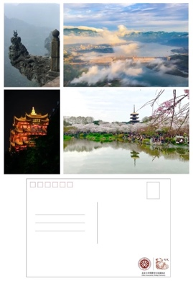
明信片设计图，图中四处风景分别为武当山、三峡大坝、黄鹤楼以及东湖磨山樱花园

活动开始前一天，我们购买了周黑鸭。当天晚上，向大家发出了“百团大战”不见不散的邀请函，短短一晚，便有5000+的阅读量以及数百的转发量。
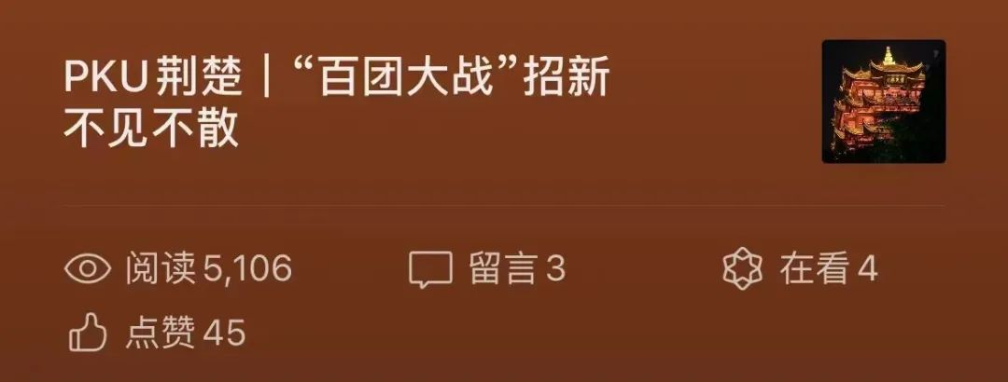
活动当天，盛况空前。上午未到十点，便有同学早早在摊位前等待了。不时询问着何时可以吃到期待已久的周黑鸭。
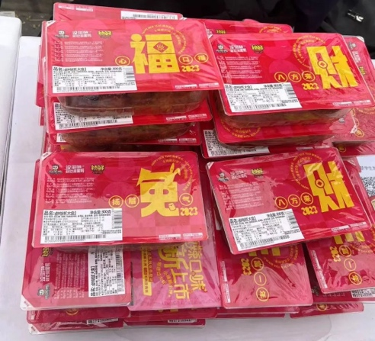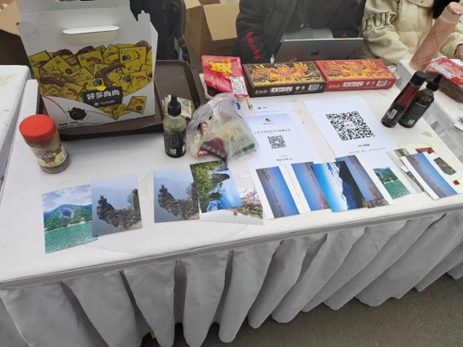
准备发给大家的周黑鸭与明信片
上午十点，活动正式开始，集满30个赞的同学们领到了自己心动的周黑鸭，同时也选取了一张美丽的湖北风光随身行。
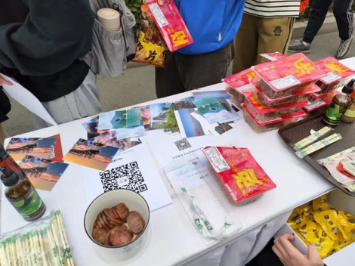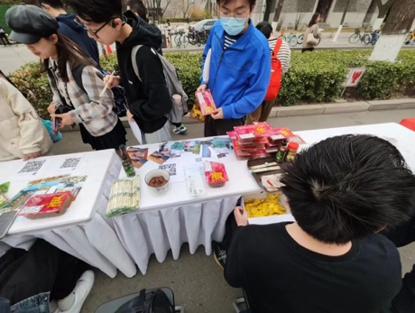
同学们领取周黑鸭以及明信片

十点三十分，随着第一锅热气腾腾的面条出锅，活动来到了新的高潮。一份份装在小碗里的碱面，一包包整理有序的调味料，同学们自由选取，自由搭配，调出了自己心中最美味的热干面。
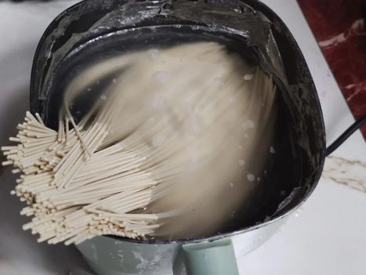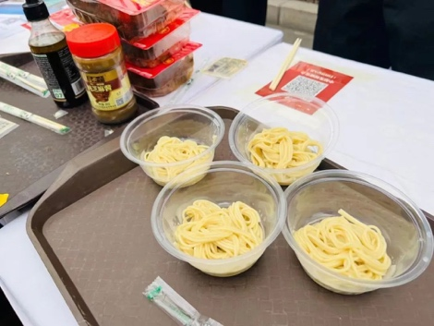
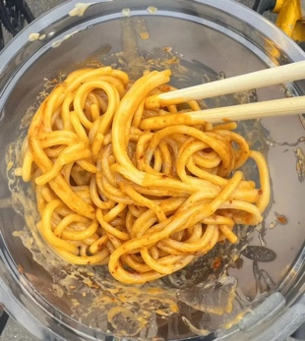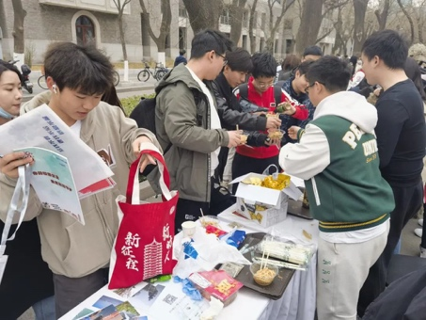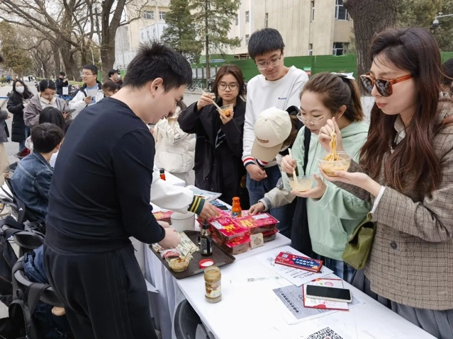
一碗热干面诞生的过程：在锅里煮熟，随后盛放在一个个小碗里；每个人加上喜欢的酱料，搅拌均匀，就可以享受美味啦！
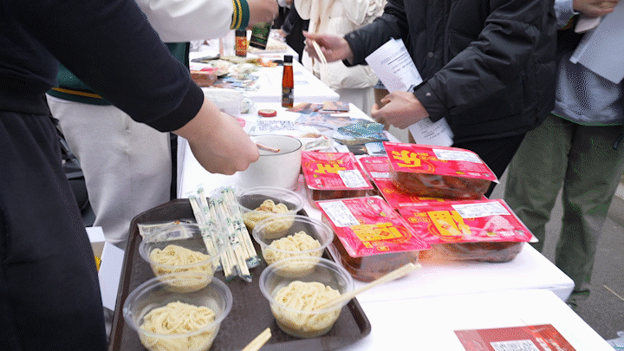
制作热干面的过程也是团委推送的第一张图，排面！！

活动当天，同学们热情一直很高，对热干面的兴趣与热爱从早到晚一刻不歇，每次才出锅的面条，多至十几份，也能在短短几分钟内耗尽。芝麻酱与其他酱料的香气也久久萦绕在摊位前，让燕园内的每一颗荆楚心，都能感到来着家乡的慰藉。
随着太阳西沉，一天的活动也落下了帷幕。虽说活动告一段落，但同学们的心情仍难以平静。朋友圈，聊天仍可见对活动的赞叹与不舍。
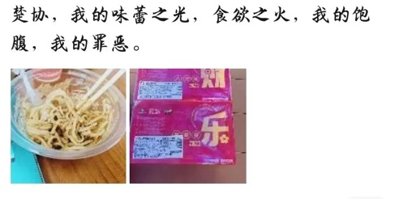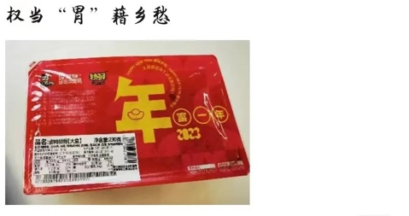
笔者微信朋友圈及聊天对活动的反馈

至此，本次的“百团大战”招新活动也圆满结束了！未来，协会也将举办更多有意义且有趣的活动，更好地服务每一位在燕园的湖北籍学子！

三．赞助邀约

本次活动宣传推送阅读量如上文所述，达到5000+，转发一百余次～，登上北京大学团委官方公众号开头～
赞助活动我们将在回顾推送开头标明“百团大战由‘中国移动’赞助”，面由北京大学全湖北籍学子（近两千人）宣传，申请赞助总金额为：4005.44
明细如下：
项目 | 单价 | 数量 | 总额 | 备注
周黑鸭鸭脖+锁骨 | 72.9 | 25 | 1822.5 | 美团
周黑鸭鸭翅 | 34.9 | 25 | 872.5 | 美团
美团打包与配送费 | 50+10.2 | 1 | 60.2 | 美团
3.10周黑鸭总计 |  |  | 2755.2

项目 | 单价 | 数量 | 总额 | 备注
蔡林记热干面 | 17.15/22.45/20.90 | 3/3/3 | 244.28 | 京东
塑料碗筷 | 29.90/5.71 | 1/2 | 41.32 | 京东
芝麻酱、清油等佐料 | 20.77/13.86/14.18 | 2/2/6 | 112.77+20.77 | 京东
高压锅 | 259.80 |  | 259.80 | 京东
散装周黑鸭 | 51.13 | 10 | 511.30 | 京东
现场饮品 | - | - | 60 | 学校超市
金额总计 |  |  | 4005.44

总计：4005.44

